LabField

064050 Mini Magnetische Roerstaaf

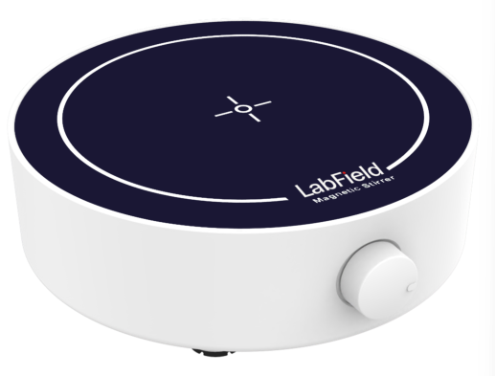

Gebruikershandleiding

I: Productoverzicht

De Labfield magnetische roerstaaf maakt gebruik van een internationaal geavanceerd ontwerpconcept en productietechnologie, heeft een gladde en perfecte uitstraling, een compacte en stevige structuur, een hoge veelzijdigheid en een eenvoudige bediening. De magnetische roerstaaf is een instrument dat voornamelijk geschikt is voor vloeistoffen, en wordt vooral gebruikt voor het roeren van laagviskeuze vloeistoffen of vaste-vloeistofmengsels.

II: Productoverzicht

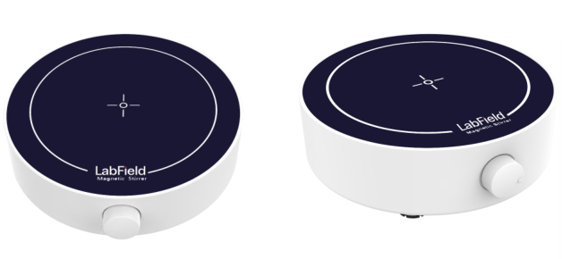

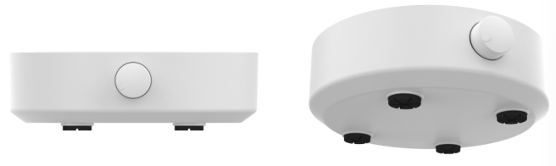

III: Productintroductie

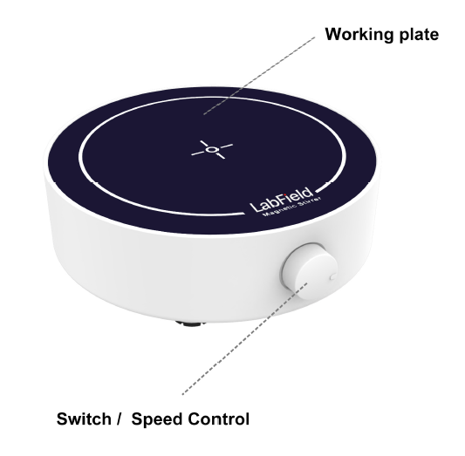
Schakelaar/Snelheidsregeling
Werkplaat
IV: Productgegevens

Besturing | Knopbediening
Werkpanformaat (MM) | Borstelmotor
Digitale weergave | NO
Motortype | 125MM
Werkplaatmateriaal | PVC
Maximaal roervolume (L) | 1L (H2O)
Snelheid (RPM) | 350-1800 RPM
Magneton maatbereik (MM) | 20 - 30
Vermogen (W) | 5W
Rotatierichting | Rechtdoor
Productgrootte (MM) | 138* 130* 41
Verpakkingsgrootte (MM) | 225* 165* 60
Bruto gewicht / Nettogewicht (KG) | 0,40/ 0,20

V: Correct gebruik

Toepassing
• Het wordt voornamelijk gebruikt voor moleculaire hybride bloedmonsters en andere monsters die gemengd moeten worden.

Gebruik
• Steek de stekker in en draai naar rechts om de stroom in te schakelen
• Draai om de snelheid aan te passen.
• Draai naar links om de stroom uit te schakelen.

Instrumentgebruikomgeving
• Alleen voor binnengebruik
• Hoogte: ≤2000m
• De werkomgeving van het instrument is geschikt voor het temperatuurbereik van +5°C〜+40°C
• Het toepasselijke temperatuurbereik van het instrument is ≤80%
• Er mag geen trillingen of luchtstroom zijn die de prestaties beïnvloeden
• Er mag geen geleidende stof, explosieve gas of corrosief gas in de omgevingslucht zijn
• Houd een veilige afstand van 10 cm voor en achter het instrument tijdens het gebruik

Veiligheidsmaatregelen
• Het is strikt verboden om de stroomconnector in te steken en de stroomknop in te schakelen wanneer de handen nat zijn van vloeistof!
• Het is strikt verboden om de stekker uit te trekken wanneer het instrument onder stroom staat!
• Het is strikt verboden om het instrument te onderhouden en schoon te maken wanneer het onder stroom staat!
• Het is strikt verboden om het instrument op een ongelijke, schommelende en trillende werktafel te installeren!

Leveringslijst

• Magnetische Roerstaaf
• Roerstaaf
• Stroomkabel
• Gebruikershandleiding

